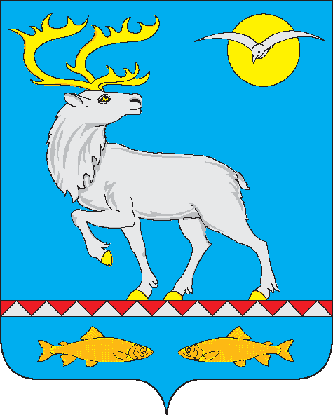

Российская Федерация
Чукотский автономный округ
АНАДЫРСКИЙ МУНИЦИПАЛЬНЫЙ РАЙОН
Муниципальное бюджетное общеобразовательное учреждение
«Центр образования села Усть-Белая»
689540, Чукотский автономный округ, Анадырский район, с. Усть-Белая, ул. Анадырская, тел./факс: 93 453, e-mail: moucub@mail.ru
Номер документа | Дата
№166-од | 10.10.2025

ПРИКАЗ
«Об утверждении кандидатур наставников
в МБОУ «ЦО с.Усть-Белая»
в 2025/26 учебном году»

В соответствии с приказом Департамента образования и науки Чукотского автономного округа «О реализации целевой модели наставничества на территории Чукотского автономного округа» от 23.06.2020г. №01-21/266, письмом Управления социальной политики Администрации Анадырского муниципального района от 07.07.2020г. №947/10-02, Положением о программе наставничества в Муниципальном общеобразовательном учреждении «Центр образования села Усть-Белая».

ПРИКАЗЫВАЮ:
- Утвердить кандидатуры наставников для реализации целевой модели наставничества в МБОУ «Центр образования села Усть-Белая» в следующем составе:
 | Учитель-ученик
 | Наставники | Наставляемые
1 | Гафурова Э.М., учитель начальных классов | Кириченко Любовь, обучающаяся 2 класса
2 | Утнасунов Д.Б., учитель информатики | Кравцов Лев, обучающийся 6 класса
3 | Каймышакова А.В., учитель начальных классов | Тутыне Алексей, обучающийся 2 класса
 | Учитель-учитель
1 | Колодиенко О.Л., учитель начальных классов | Каймышакова А.В., учитель начальных классов
2 | Кравцова Я.В., зам.директора по ВР | Букушева М.П., учитель музыки
 | Воспитатель- воспитатель
1 | Кравцов Н.М., зам.директора по ВР, интернат | Эттетегина В.Г., воспитатель

Директор МБОУ
«Центр образования с.Усть-Белая» 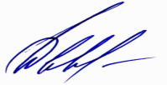 Н.Н.Храмцова

С приказом ознакомлены:

_______________ ______________ ______________ _______________
Эттетегина В.Г. Утнасунов Д.Б. Каймышакова А.В. Колодиенко О.А.

_______________ _______________ _______________
Кравцова Я.В. Гафурова Э.М. Букушева М.П.

__________________
Кравцов Н.М.

М.П.

